|  |  |  |
| --- | --- | --- |
| Macintosh HD:Users:hoangnguyen:Documents:TDC:fitlog_blue.png | TRƯỜNG CAO ĐẲNG CÔNG NGHỆ THỦ ĐỨC  **Khoa Công Nghệ Thông Tin** | Macintosh HD:Users:hoangnguyen:Documents:TDC:logoTDC_blue.png |
|  |  |  |

**Chuyên đề CMS**

**BÁO CÁO VỀ CÁC NHÚNG MODULE VÀO THEME**

**Sinh viên thực hiện:**

1. Trương Phan Anh
2. Phạm Hữu Lợi
3. Trần Nhựt Trường

**Mục lục**

**CÁCH 1**

[I. TẠO THEME 1](#_Toc21299149)

[II. NHÚNG THEME VÀ THÊM VÀO PROJECT 3](#_Toc21299150)

CÁCH 2

**CÁCH 1**

1. **TẠO THEME**

**Bước 1:** Tạo một file có tên là blankslate trong đó có chứa các mục như sau:

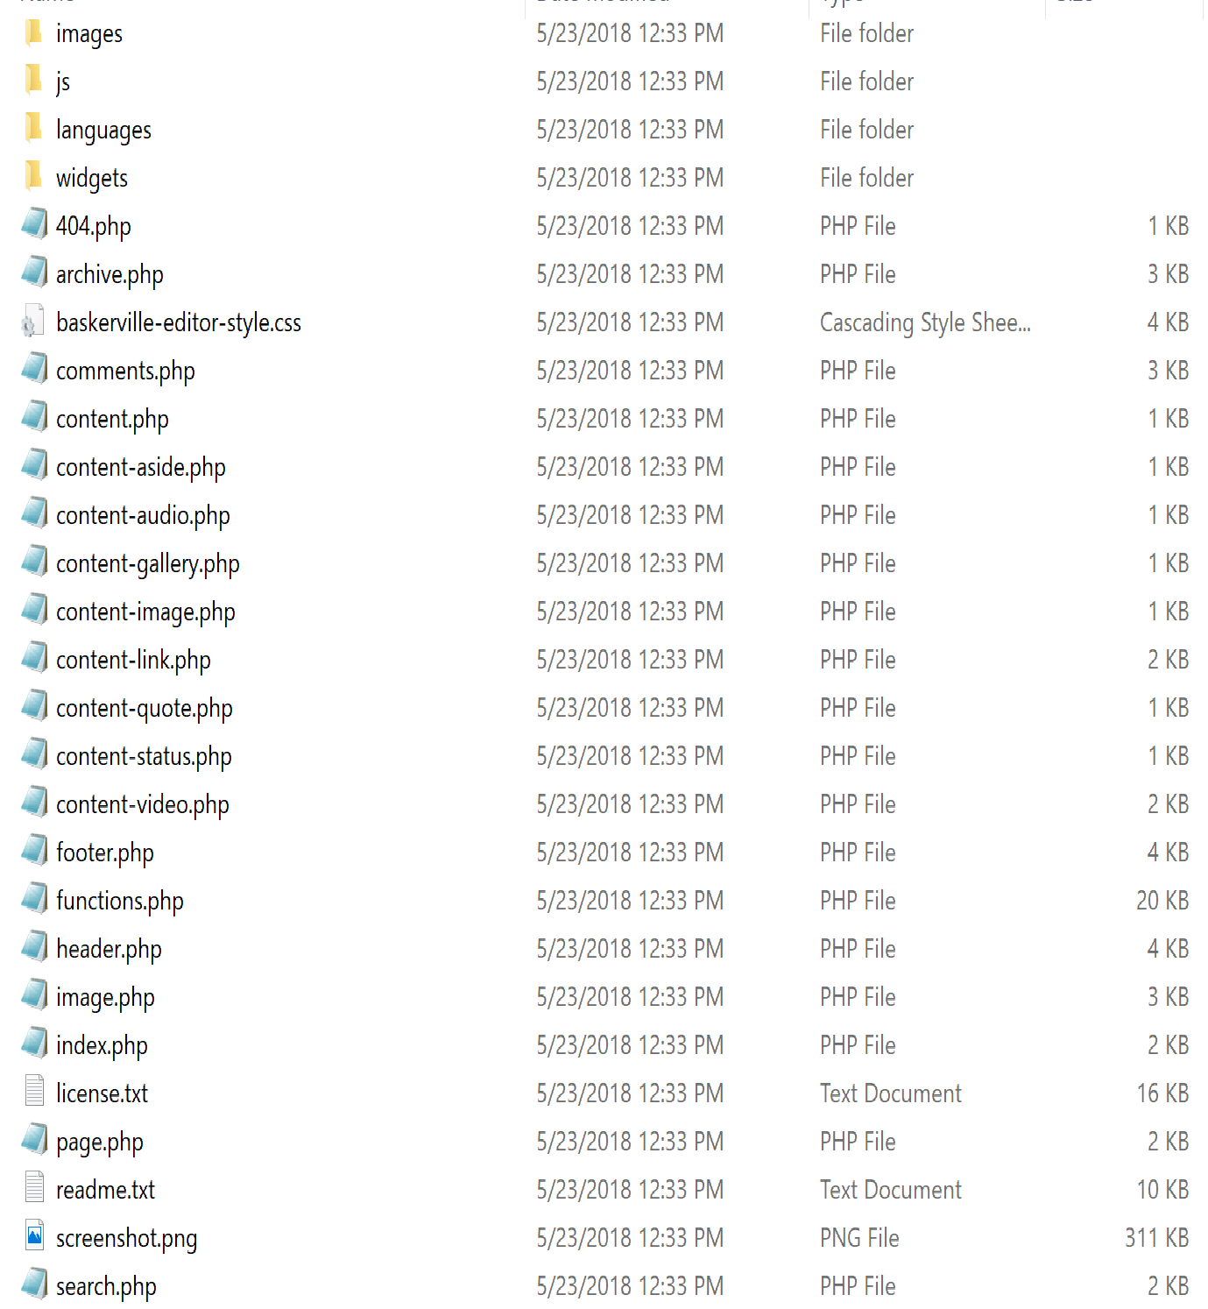

Hình 1. File tạo mới (theme)

**Bước 2:** Sau đó ta coppy bỏ vào thư mục wordpress với đường dẫn như sau:

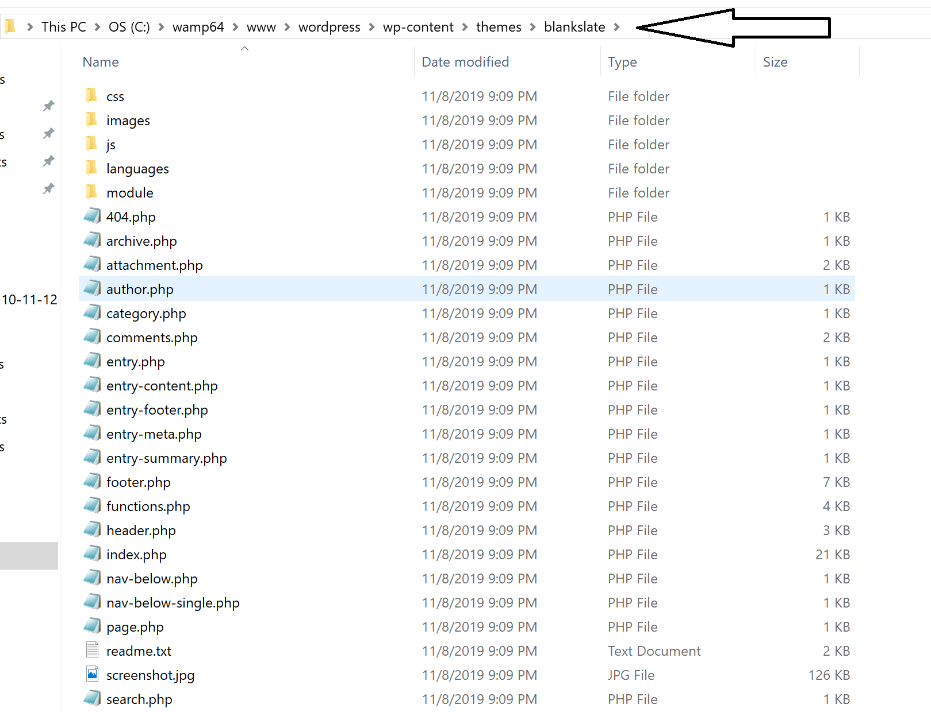

Hình 2. File đã được hoàn thành

**Bước 3:** Chạy wordpress trên localhost tuy chưa thấy gì nhưng chúng ta đã tạo file theme thành công

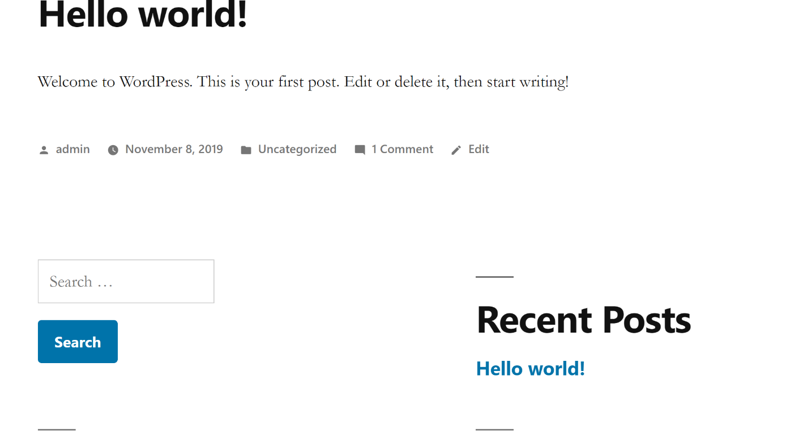

Hình 3. Kết quả vẫn chưa thấy gì.

1. **NHÚNG THEME VÀ THÊM VÀO PROJECT**

**Bước 4:** Nhúng tất cả các file có liên quan như css, js ... ở file function.php

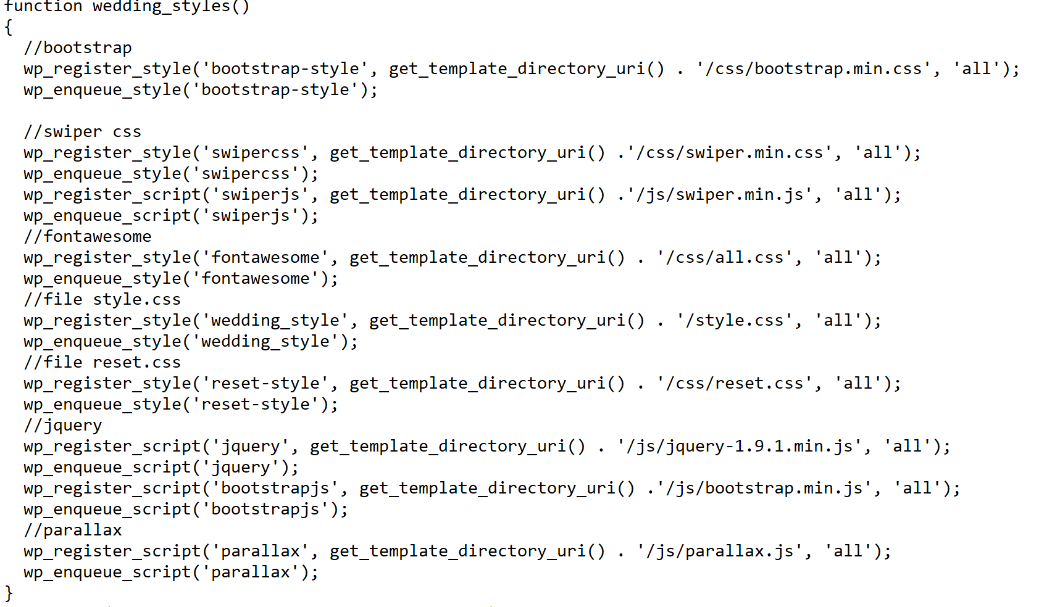

Hình 4. Hình ảnh chứa các file liên quan.

**Bước 5:** Ta mở file header.php và vào mục module copy tất cả các file liên quan đến phần header.

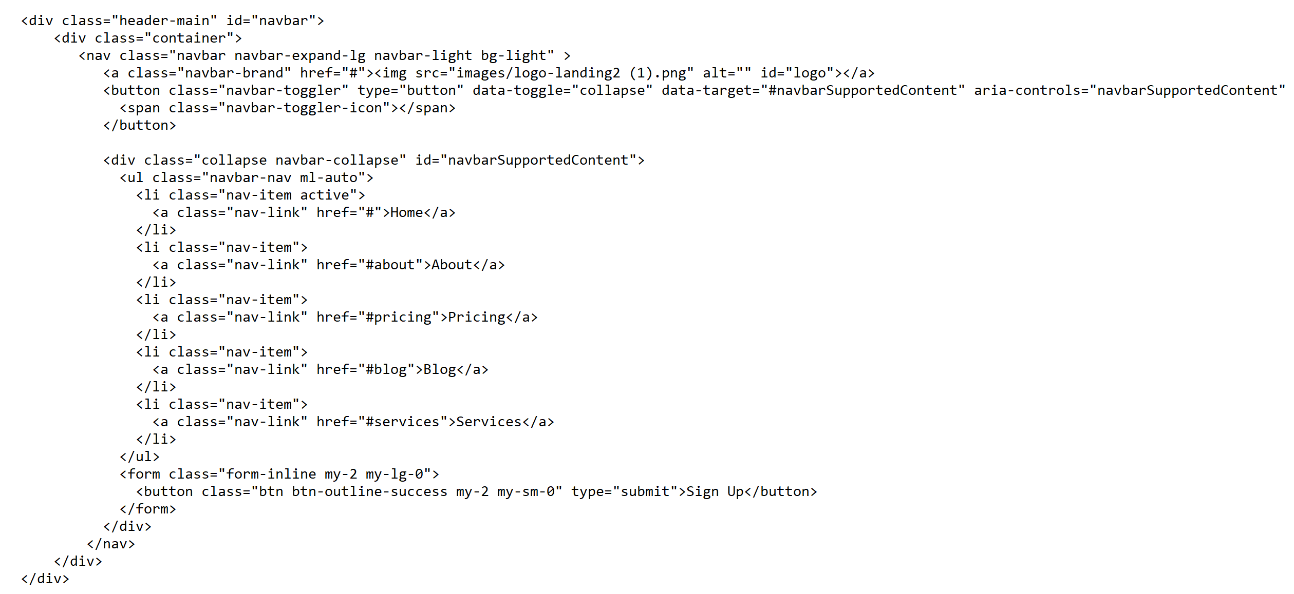

Hình 5. Nội dung của phần header.

**Bước 6:** Tiếp tục với phần footer.php

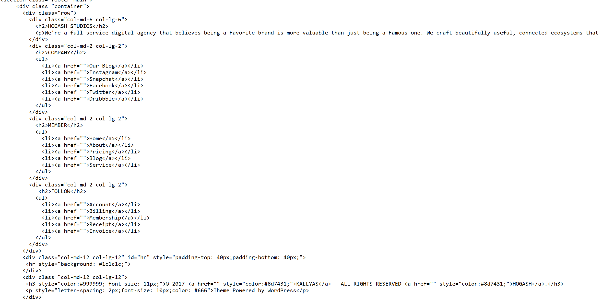

Hình 6.Nội dung của phần footer.

**Bước 7:** Cuối cùng là phần index.php.

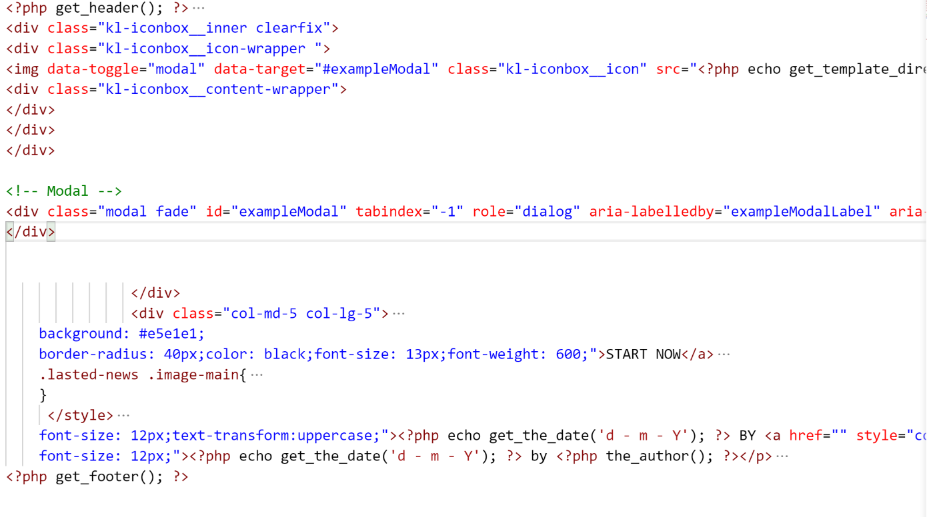

Hình 7.Nội dung của phần footer.

**Bước 8:** Bước cuối cùng là ta chỉ chạy localhost wordpress thôi.



Hình 7.Kết quả .

**CÁCH 2**

Bước 1: Ta vẫn làm như cách 1 từ bước thứ 1 ->7 sau đó ta nén file lại bằng zip

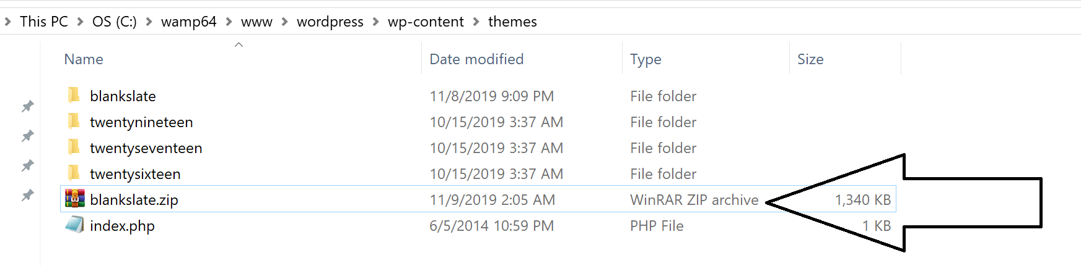

Hình 7. Theme (file zip)

Bước 2: Ta vào phần quản trị của wordpress và nhấn vào Plugin

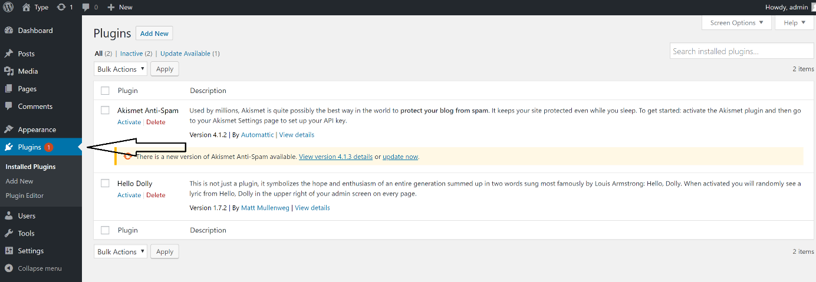

Hình 8. Plugin

Bước 4: Bước tiếp theo ta nhấn vào Add New

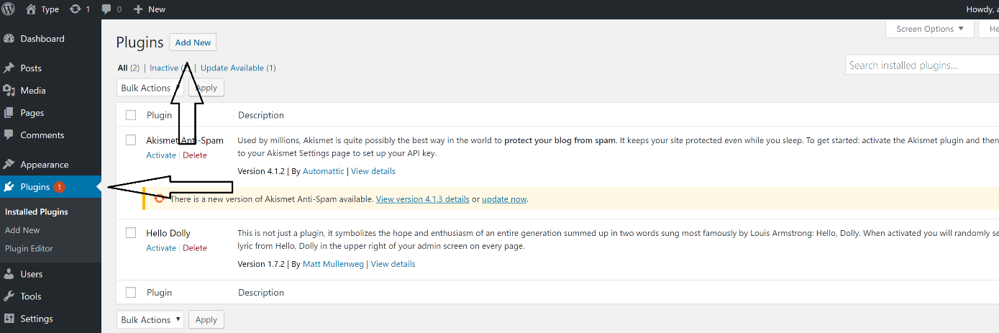

Hình 8. Add New

Bước 5: Ta chọn vào Upload Plugin sau đó install file mà ta vừa zip lại vào

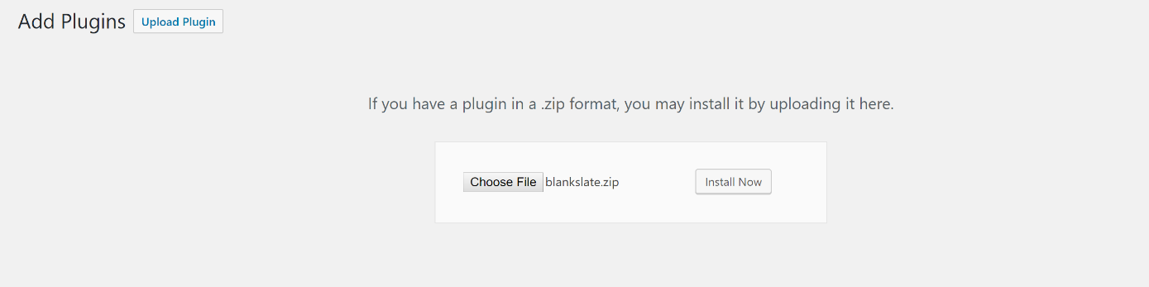

Hình 10. Install file

Bước 6: Bước cuối cùng ta chọn active và kết quả đã hiện ra



Hình 10. Kết quả